Scenariusz zajęć grupa I
28.04.2020
Alina Doberska

Jesteśmy Polką i Polakiem
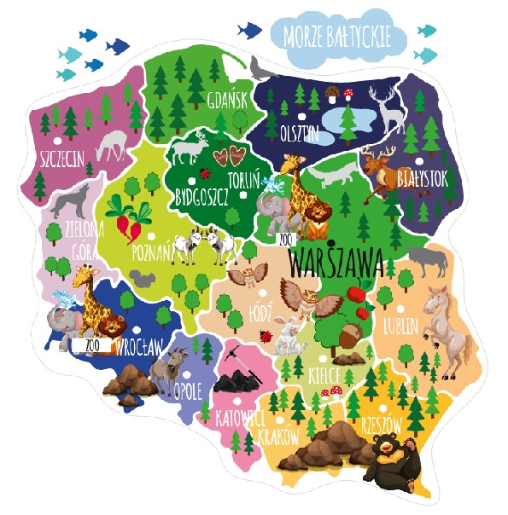
Witam serdecznie ponownie wszystkich rodziców i dzieci. Dziś jeszcze trochę w klimacie majowych świąt. Na początek proponuję piosenkę „Jesteśmy Polką i Polakiem”. Znajdziecie ją tutaj:
https://www.youtube.com/watch?v=plug6OIrxRM
Jest rytmiczna, łatwo wpada w ucho, rodzice zaśpiewajcie razem z dziećmi.
Poniżej znajdziecie tekst piosenki.
Jesteśmy Polką i Polakiem
Dziewczynką fajną i chłopakiem
Kochamy Polskę z całych sił
Chcemy byś również kochał ją i ty
I ty

Ciuchcia na dworcu czeka
Dziś wszystkie dzieci pojadą nią by poznać kraj
Ciuchcia pomknie daleko
I przygód wiele na pewno w drodze spotka nas

Jesteśmy Polką i Polakiem
Dziewczynką fajną i chłopakiem
Kochamy Polskę z całych sił
Chcemy byś również kochał ją i ty
I ty

Pierwsze jest Zakopane
Miejsce wspaniała
Gdzie góry i górale są
Kraków to miasto stare
W nim piękny Wawel
Obok Wawelu mieszkał smok

Jesteśmy Polką i Polakiem
Dziewczynką fajną i chłopakiem
Kochamy Polskę z całych sił
Chcemy byś również kochał ją i ty
I ty

Teraz to już Warszawa
To ważna sprawa
Bo tu stolica Polski jest
Wisła, Pałac Kultury, Królewski Zamek
I wiele innych, pięknych miejsc

Jesteśmy Polką i Polakiem
Dziewczynką fajną i chłopakiem
Kochamy Polskę z całych sił
Chcemy byś również kochał ją i ty
I ty

Toruń z daleka pachnie
Bo słodki zapach pierników kusi mocno nas
Podróż skończymy w Gdański
Stąd szarym morzem można wyruszyć dalej w świat

Jesteśmy Polką i Polakiem
Dziewczynką fajną i chłopakiem
Kochamy Polskę z całych sił
Chcemy byś również kochał ją i ty
I ty
/2x

Jakie miejsca zapamiętaliście z piosenki? Zobaczcie o czym śpiewały dzieci.
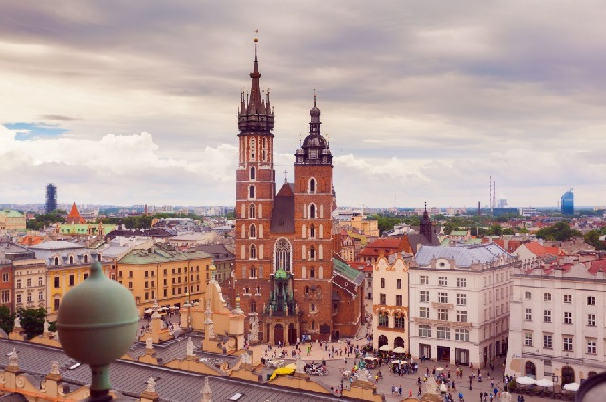
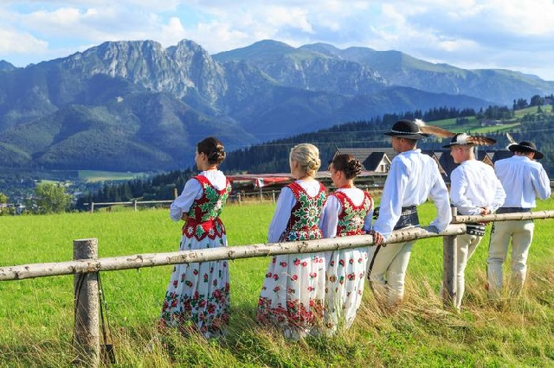
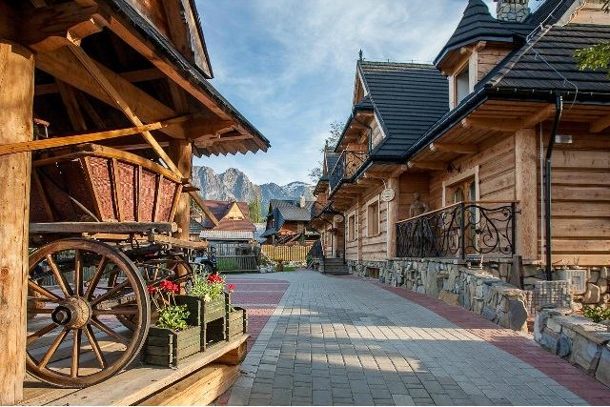

ZAKOPANE

GÓRY

KRAKÓW

WAWEL

SMOK WAWELSKI
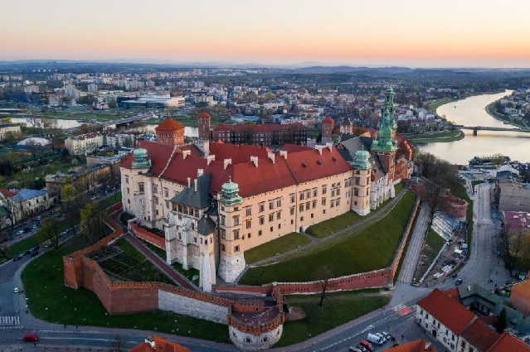
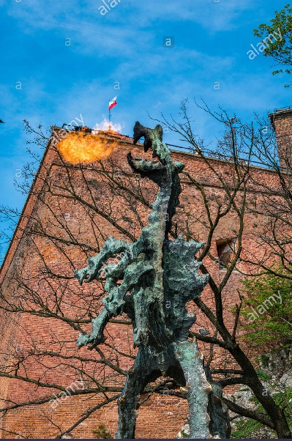
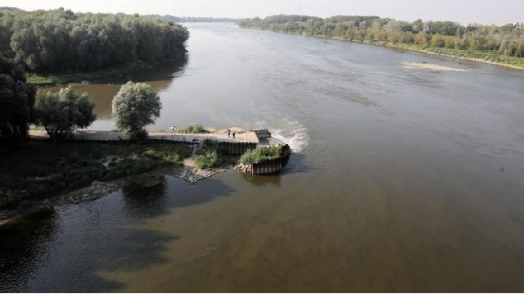
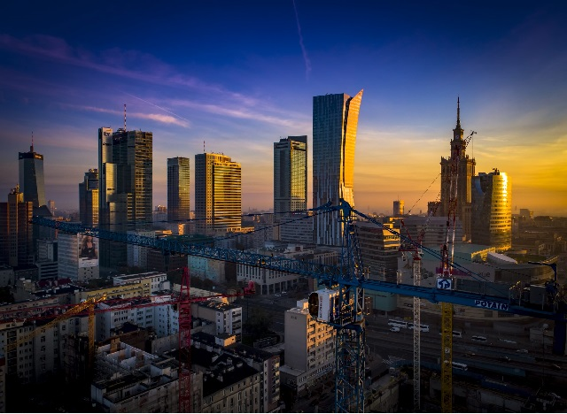

WARSZAWA

WISŁA

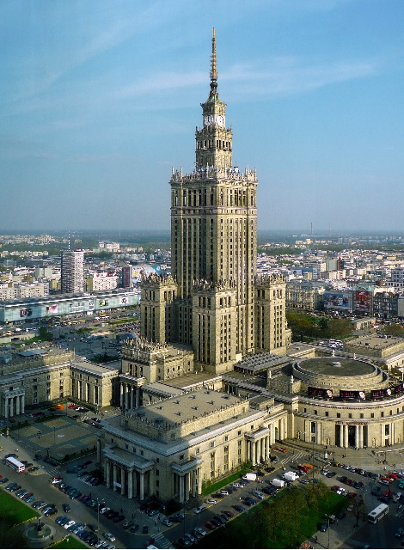

PAŁAC KULTURY I NAUKI

ZAMEK KRÓLEWSKI

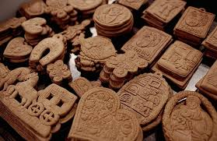

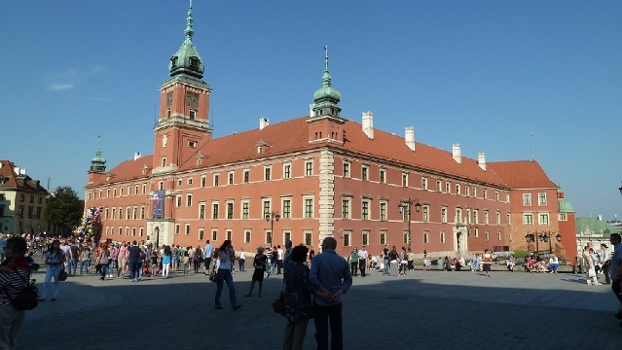
PIERNIKI
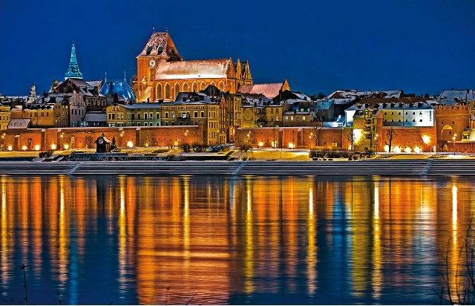

TORUŃ

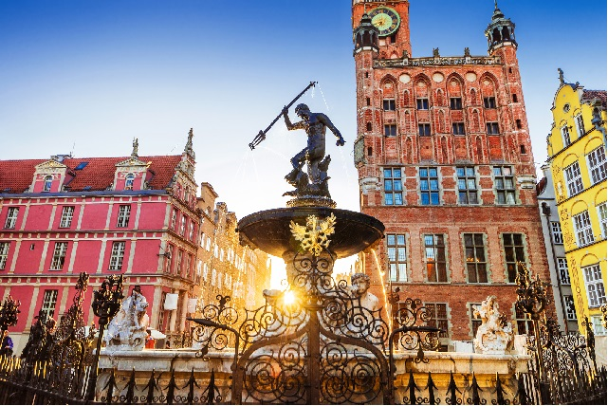

GDAŃSK

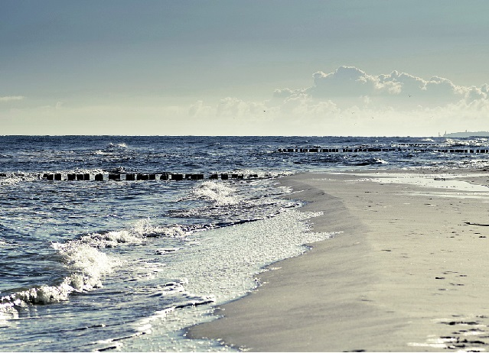

MORZE
Na poniższej mapie konturowej możecie razem z dziećmi zaznaczyć kolorową kredką trasę jaką przejechały dzieci pociągiem z piosenki.
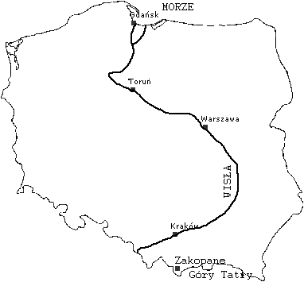

Nasz kraj jest naprawdę piękny. Warto go poznać i z dumą mówić o nim moja Ojczyzna. By Polką i Polakiem to znaczy mieć wspólny ojczysty język, wspólną historię i miejsce w którym żyjemy. Zobaczcie teraz na filmie 10 najpiękniejszych miejsc w Polsce, które warto zobaczyć.
https://www.youtube.com/watch?v=0zPZ8laqGec

Poniżej wypisałam wam 10 przedstawionych na filmie miejsc, które warto zobaczyć w Polsce. Spróbujcie ułożyć je w kolejności od 10 do 1 miejsca tak jak to było na filmie. Trudne? Zawsze można jeszcze raz obejrzeć film.

- Warszawa.
- Zakopane.
- Zamek Królewski na Wawelu.
- Gdańsk, Kołobrzeg, Władysławowo i inne miasta nad polskim morzem.
- Toruń.
- Średniowieczny zamek w Malborku.
- Ruchome wydmy w Słowińskim Parku Narodowym.
- Kraków.
- Kraina wielkich jezior mazurskich.
- Puszcza Białowieska.

A to prawidłowa kolejność:

- Kraków.
- Zakopane.
- Gdańsk, Kołobrzeg, Władysławowo i inne miasta nad polskim morzem.
- Puszcza Białowieska.
- Toruń.
- Ruchome wydmy w Słowińskim Parku Narodowym.
- Kraina wielkich jezior mazurskich.
- Zamek Królewski na Wawelu
- Średniowieczny zamek w Malborku.
- Warszawa

Mam nadzieję, że się udało, brawo. Polska to naprawdę piękny kraj i chociaż na razie nie możemy jej zwiedzać, to zawsze pozostaje nam pomarzyć gdzie moglibyśmy się wybrać i co chcielibyśmy zobaczyć.

Na zakończenie proponuję posłuchać piosenki o naszym pięknym kraju w wykonaniu zespołu Mazowsze – „Ukochany kraj”.
https://www.youtube.com/watch?v=YC4qMXZs0Lk
Pamiętajcie jesteście Polkami i Polakami.

Pozdrawiam serdecznie
p. Alina.

